1. Tugas – JS Syntax

Buatlah 3 buah variable

Variable pertama berupa angka 10 dan variable kedua berupa tulisan “saya belajar javascript”

let variabel1 = 10;

let variabel2 = "saya belajar javascript";

console.log(variabel1 + variabel2);

Lalu jumlahkan antara variable pertama dan kedua

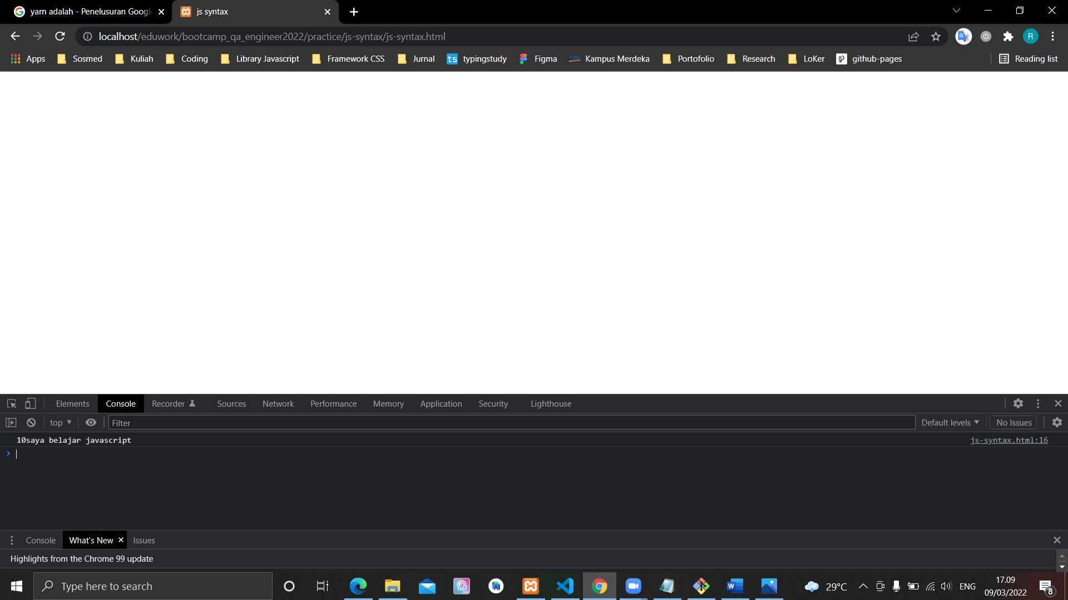

Tidak bisa dijumlahkan karena berbeda tipe data, variabel pertama tipe data integer sedangkan variabel kedua adalah string.

Apabila anda menemukan keanehan atau masalah maka silahkan jumlahkan dengan angka berapapun menggunakan variable ketiga untuk menggantikan variable yang bermasalah

let variabel1 = 10;

let variabel2 = "saya belajar javascript";

let variabel3 = 33;

console.log(variabel1 + variabel3);

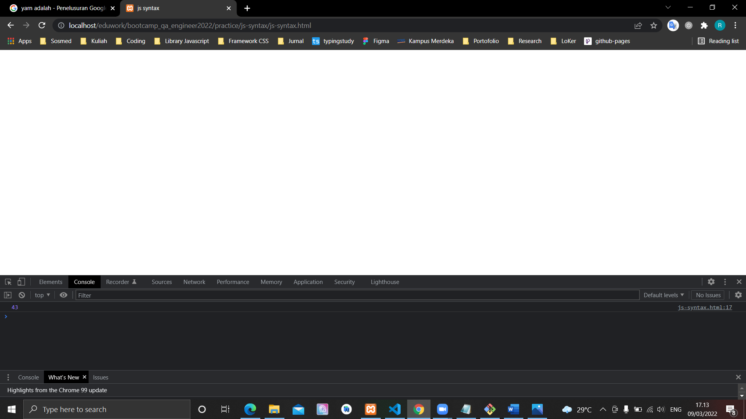

1. Tugas – JS Variable

Berapa hasil dari penjumlahan kode berikut (x dan y) ?

let x = "10" + 10 + 10;

let y = 10 + 10 + "10";

console.log(x);

console.log(y);

output :

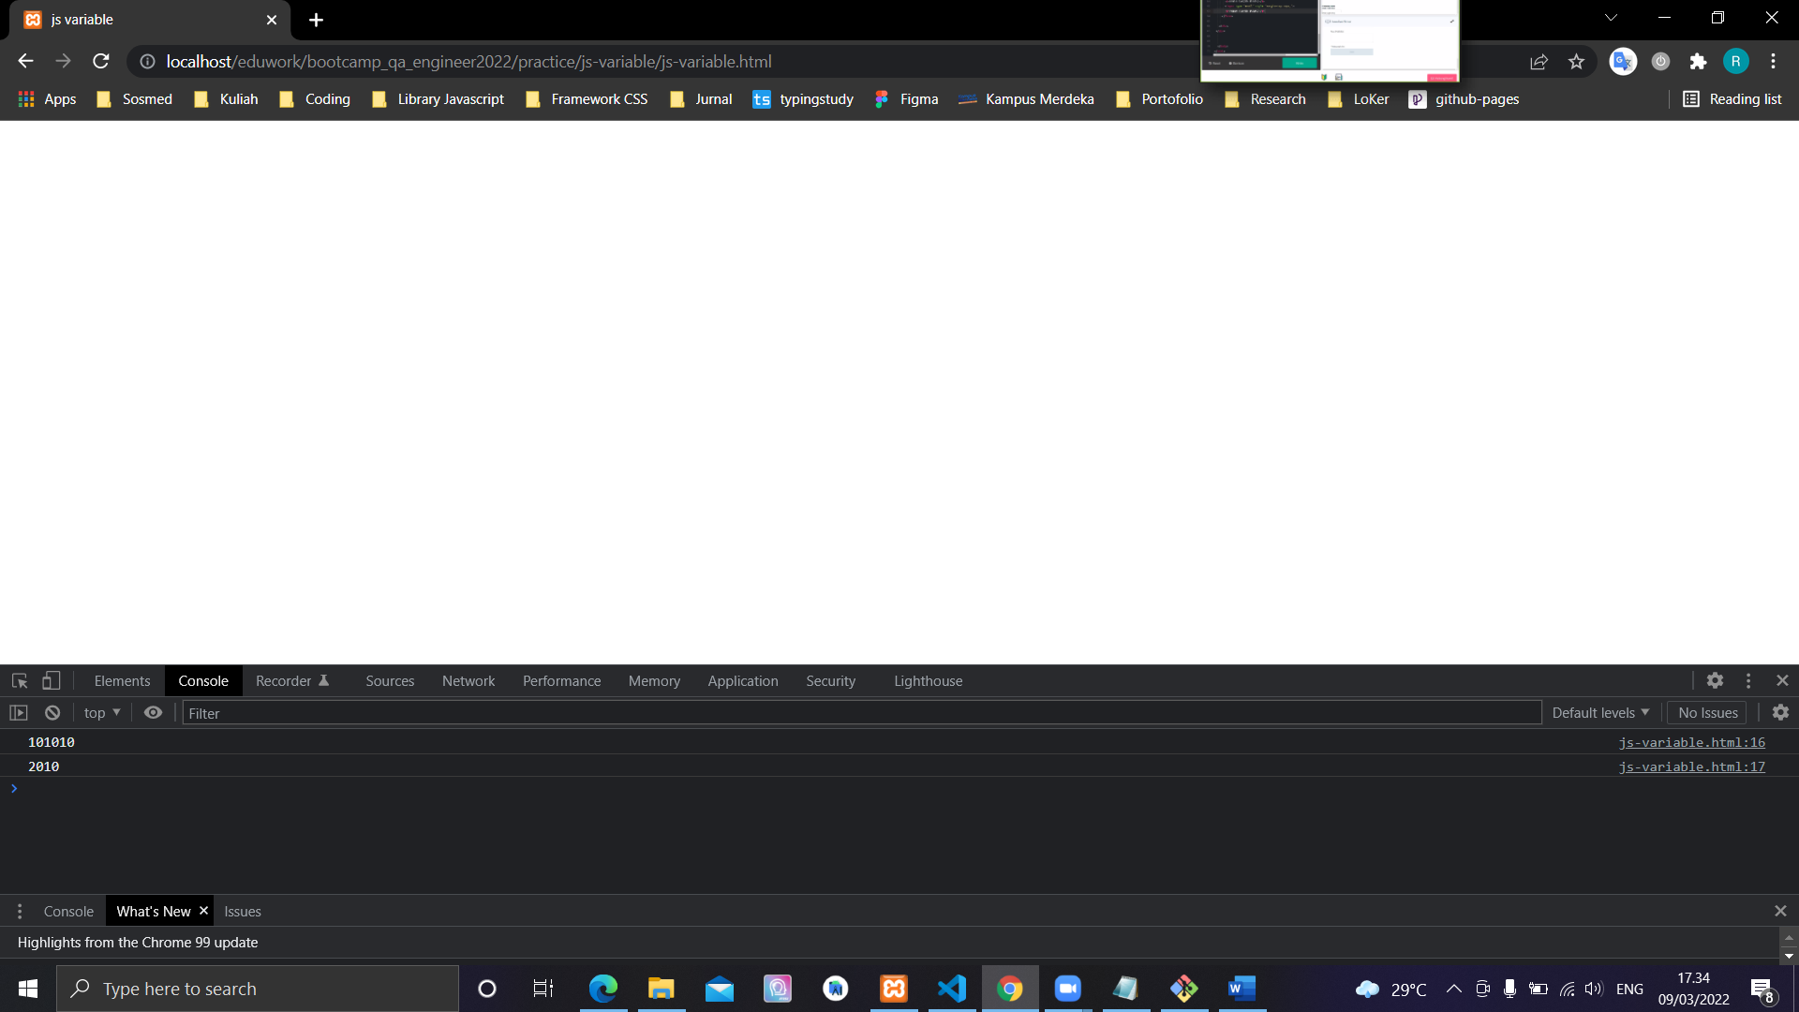

Kenapa x bernilai 101010?, karena string + integer1 + integer2 = string (1010) + integer2 (10) = string (101010)

Sedangkan y bernilai 2010 karena integer1 + integer2 + string = integer (20) + string (10) = string (2010)

1. Tugas – JS Data Types

Apa tipe data pada kode berikut yang diberikan tanda comment?

let length = 16; *// number*

let lastName = "Johnson"; *// string*

const x = {

   firstName: "John",

   lastName: "Doe"

}; *// object*

console.log(typeof length);

console.log(typeof lastName);

console.log(typeof x);

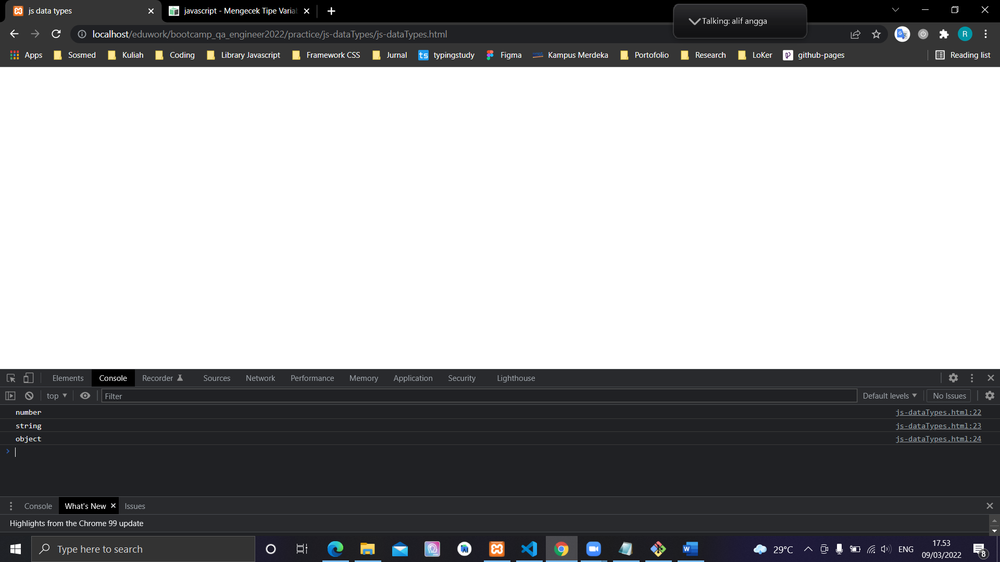

1. Tugas – JS Function

Lanjutkan kode berikut: